113年8月9日餐點照片
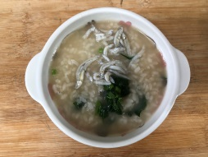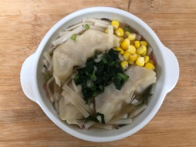
早餐(蔬菜吻仔魚粥) 下午點心(蔬菜水餃湯麵)
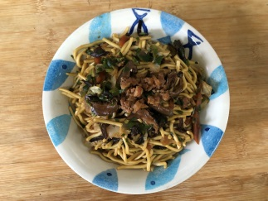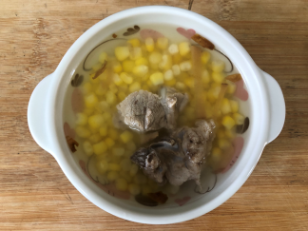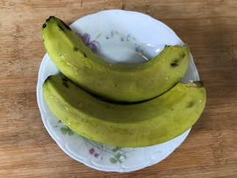
午餐(古早味香菇肉燥炒麵、排骨玉米湯、香蕉)

